**О признании в Российской Федерации**

**документов об образовании, полученных в Украине**

Лицам, имеющим документы об образовании, полученные в Украине, и

желающим на территории Российской Федерации воспользоваться правом на

образование или труд, необходимо пройти процедуру признания такого

документа (статья 107 Федерального закона от 29.12.2012 № 273-ФЭ «Об

образовании в Российской Федерации»).

В процедуре признания иностранных документов не нуждаются:

а) документы государственного образца, полученные в Украине после

26

мая 2000 года (Соглашение между Правительством Российской

Федерации и Кабинетом Министров Украины о взаимном признании и

эквивалентности документов об образовании и ученых званиях - Москва, 26

мая 2000);

б) документы об образовании лиц, признанных гражданами Российской

статьи

Федерации

4

Федерального

1

в

соответствии

с

частью

конституционного закона от 21 марта 2014 года № 6-ФКЗ «О принятии в

Российскую Федерацию Республики Крым и образовании в составе

Российской Федерации новых субъектов - Республики Крым и города

федерального значения Севастополя»;

в) документы, полученные в Украине до 15 мая 1992 года (в настоящее

время на территории Российской Федерации не считаются иностранными,

поэтому такие документы в процедуре не нуждаются - Федеральный закон от

24.05.1999 № 99-

ФЗ «О государственной политике Российской Федерации в

отношении соотечественников за рубежом»).

Процедуру признания остальных документов (далее - процедура)

осуществляет Федеральная служба по надзору в сфере образования и науки

(

Рособрнадзор) в соответствии с Административным регламентом (приказ

Министерства образования и науки Российской Федерации от 24,12.2013

№ 1391) (далее - Регламент).

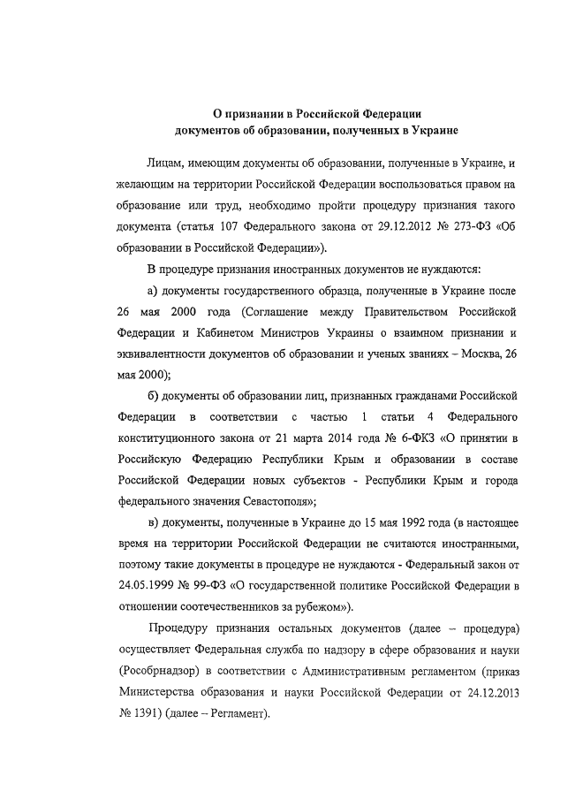

Пунктом 13 Регламента определен перечень необходимых документов

для процедуры.

Для тех, кто желает уточнить информацию о том, нуждается ли их

документ об образовании в процедуре или нет, необходимо направить в

Рособрнадзор или подведомственное ему ФГБНУ «Главэкспертцентр»

нотариально заверенные копии документа об образовании и приложения

(

если оно предусмотрено) с переводом на русский язык.

Более подробную информацию о признании иностранных документов в

Российской Федерации (в том числе официальные тексты международных

договоров Российской Федерации в сфере признания) можно получить на

официальном сайте Национального информационного центра по адресу в

«Интернете»

[www.nic.gov.ru](http://www.nic.gov.ru)

или по телефону справочной службы ФГБНУ

«Главэкспертцентр» +7 (495) 317-17-10.

Дополнительно информируем, что лицам, имеющим медицинское и

фармацевтическое иностранное образование, для работы на территории

Российской Федерации необходимо получить соответствующий допуск в

Федеральной службе по надзору в сфере здравоохранения (постановление

Правительства Российской Федерации от 07.02.1995 № 119).

